Quadrature d’une lunule : vers la quadrature du cercle ?
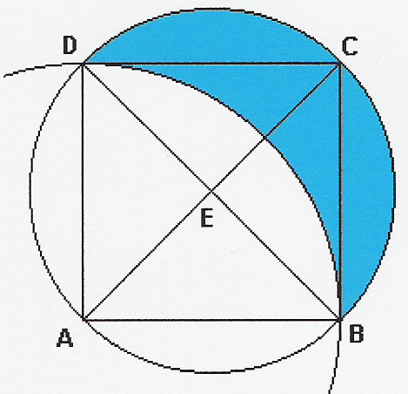
L’objectif de ce problème est de construire à la règle et au compas un carré dont l’aire est égale à la lunule ci-contre. C’est un problème de quadrature de lunule.
Ce problème est connu depuis bien longtemps : le grec Hippocrate de Chios (environ 430 av JC) en proposait déjà une solution . Mais certainement ne se doutait-il pas , qu’en carrant une surface courbe, il augurait un des problèmes les plus célèbres et les plus difficiles de l’histoire des mathématiques : celui de la quadrature du cercle.

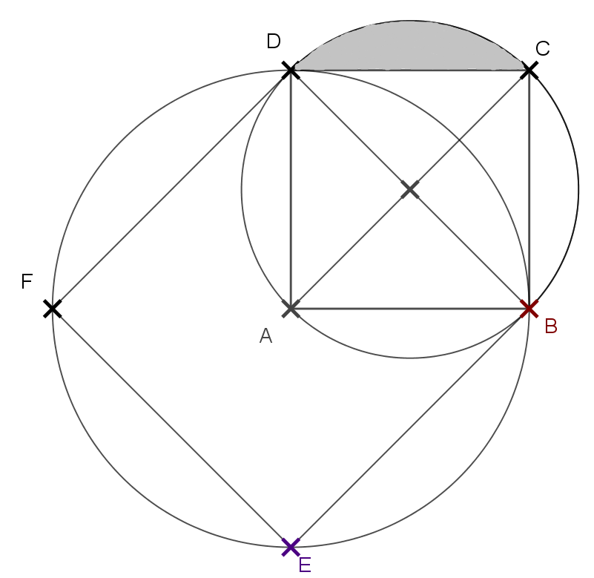
Partie A : Trouver un triangle d’aire égale à l’aire de la lunule.

On note C le cercle de centre E et de rayon AE et C’ le cercle de centre A et de rayon AB.
L l’aire de lunule et L₁ l’aire grisée.

- Reproduire à la règle et au compas la figure ci-dessus. Prendre AB = 5 cm.

- Démontrer que Aire (C) = Aire (C ’).
- Démontrer que L₁ = Aire (C ’) − Aire (ABD)
- Démontrer alors que L = Aire (ABD).

Partie B : Quadrature de la lunule.

Construire alors à la règle et au compas un carré d’aire égale à la lunule. Détaillez votre construction.

En arrivant à carrer une lunule, les mathématiciens grecs pensèrent en tout logique réussir à carrer d’autres surfaces courbes et, en particulier, un cercle. C’est le problème de la quadrature du cercle : est-il possible de construire à la règle et au compas un carré dont l’aire est égale à l’aire d’un cercle ?

Les mathématiciens mirent 2000 ans à résoudre ce problème.
Pour aboutir , ils ont dû explorer d’autres mathématiques et quitter la géométrie pour étudier les nombres et les équations.
En particulier, ils démontrèrent l’équivalence de trois propriétés:

- P1 : la quadrature du cercle est possible. (propriété géométrique)
- P2 : Le nombre π est constructible. (propriété arithmétique)
- P3 : Le nombre π est solution d’une équation du type 3x^{n} + 4x^{n-1}+…-6x²+4x-3 = 0 (propriété algébrique)

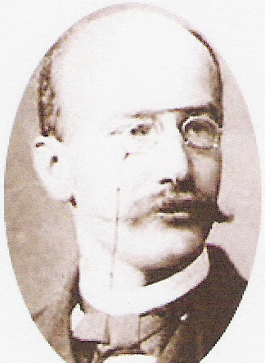
C’est en 1882 que Von-Ferdinand Lindemann (allemand 1852-1939) démontra l’impossibilité de P3, et donc de P2 et de P1 :

la quadrature du cercle est impossible ! ! !

« Nous avons ici un exemple des tours que nous jouent les mathématiques. Le problème original de la quadrature du cercle est évidemment un problème de géométrie. Or la réponse de Lindemann fait appel à l’analyse et au calcul infinitésimal ,elle se sert de la formule d’Euler en passant par les séries infinies. On voit que la solution tant attendue de ce problème n’est pas venue et ne pourra pas venir d’une attaque géométrique directe. C’est peut-être un artifice commode de subdiviser les mathématiques en compartiments spécialisés et étiquetés, mais quiconque s’imagine que chaque problème respecte ce genre de subdivisions ignore les leçons de l’histoire. »
Ian Stewart : « les mathématiques ».

